Dərman vasitələrinin idxalına icazə verilməsi üçün müraciətin və sənədlərin qəbulu

Bu xidmət vasitəsilə dərman vasitələrinin idxalına icazə verilməsi üçün müraciət və sənədlərin qəbulu mümkündü. Elektron xidmətdən istifadə etmək üçün https://www.e-gov.az – “Elektron hökumət” portalına daxil olaraq Səhiyyə Nazirliyi tərəfindən təqdim olunan elektorn xidmətlər siyahasından “Dərman vasitələrinin idxalına icazə verilməsi üçün müraciətin və sənədlərin qəbulu” elektron xidmətini seçmək lazımdır. (Şək:1)
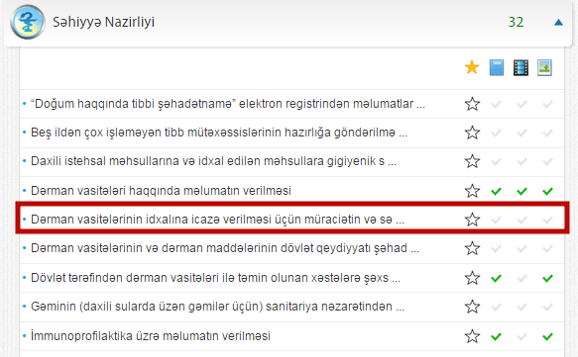
Şəkil:1

Elektron xidmətə daxil olduqdan sonra açılan pəncərədə, “Ərizələrim” bölməsində sistem istifadəçinin göndərmiş olduğu ərizələrin siyahasını verir. (Şək:2)

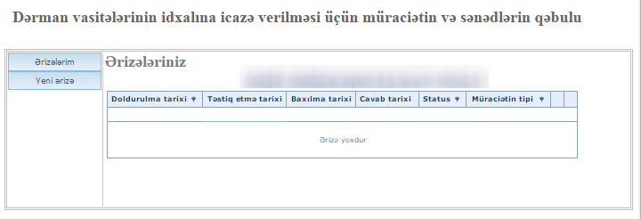
Şəkil:2
İstifadəçi yeni ərizə göndərmək üçün “Yeni ərizə” bölməsinə daxil olmalıdır. Açılan pəncərədə istifadəçi müəssisə rəhbərinin adını, soyadını, atasının adını, hüquqi şəxsin adını, hesablaşma hesabının olduğu bankı, hesablaşma hesabının nömrəsini və s. barədə məlumatları daxil etməlidir. (Şək:3)
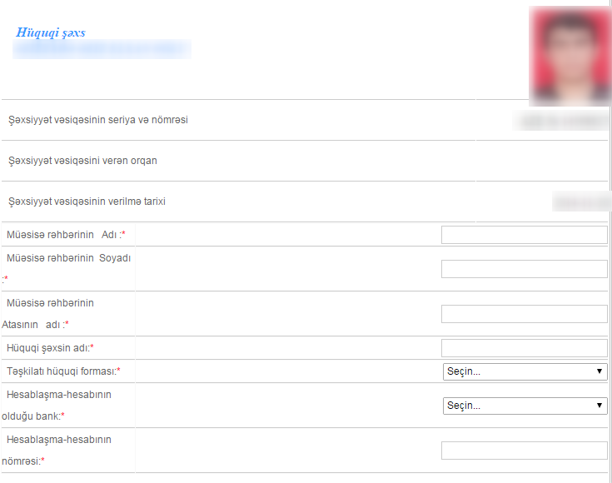
Şəkil:3

Növbəti mərhələdə istifadəçi “Şəxsi məlumatlar” bölməsində yaşayış ünvanını, fəaliyyət ünvanını, ev və ya iş telefon nömrəsini, faks nömrəsini, mobil telefon nömrəsi barədə məlumatları daxil etməlidir.(Şək:4)

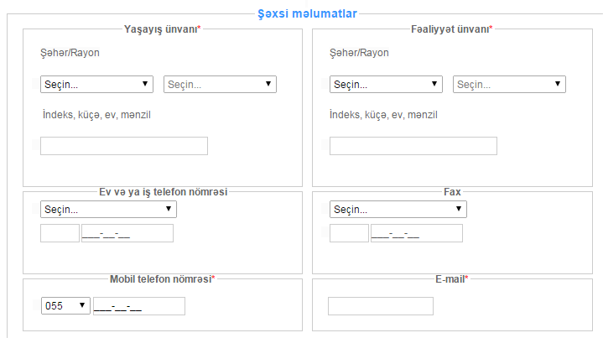
Şəkil:4

Növbəti mərhələdə ərizəçinin vergi orqanları tərəfindən uçota alınması haqqında müvafiq sənədi, yük göndərənin yük alıcısı ilə müqaviləsi və ya bunu əvəz edən sənədi, mənşə sertifikatını və s. sənədləri “Yüklə” düyməsindən istifadə etməklə yükləmək lazımdır. (Şək:5)
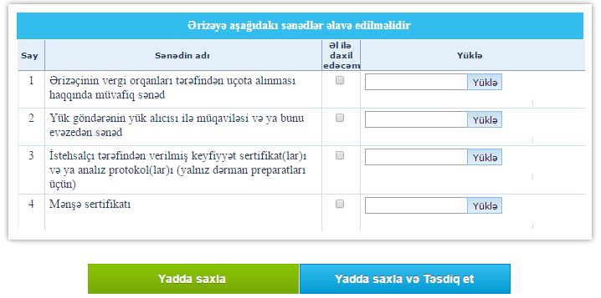
Şəkil:5
Sonda istifadəçi “Yadda saxla” düyməsindən istifadə etməklə yaradılmış müraciəti yadda saxlayaraq sonra göndərə və ya “Yadda saxla və Təsdiq et” düyməsindən istifadə etməklə yaradılmış müraciəti Səhiyyə Nazirliyinin müvafiq qeydiyyat orqanına göndərmiş olur.

